Огляд даних судової статистики
діяльності Маловисківського районного суду
Кіровоградської області
за 1 півріччя 2013 рік в порівнянні з 1 півріччям 2012 роком

В 1 півріччі 2013 року Маловисківським районним судом Кіровоградської області було проведено певну роботу по відправленню правосуддя при розгляді кримінальних, цивільних та адміністративних справ, справ про адміністративні правопорушення та матеріалів.

Так, згідно зі статистичними даними в 1 півріччі 2013 року в провадженні Маловисківського районного суду Кіровоградської області перебувало з урахуванням залишку 27 (1,6 %) кримінальних справ, 78(4,7%) матеріалів кримінального провадження, 558 (33,9 %) цивільних справ, 45 (2,7 %) адміністративних справ, 791 (48,1%) справ про адміністративне правопорушення та 147 (8,9%) матеріалів. Їх процентне співвідношення від загальної кількості справ і матеріалів, що перебували у провадженні суду в 2012 році вбачається з Діаграми 1.

Діаграма 1

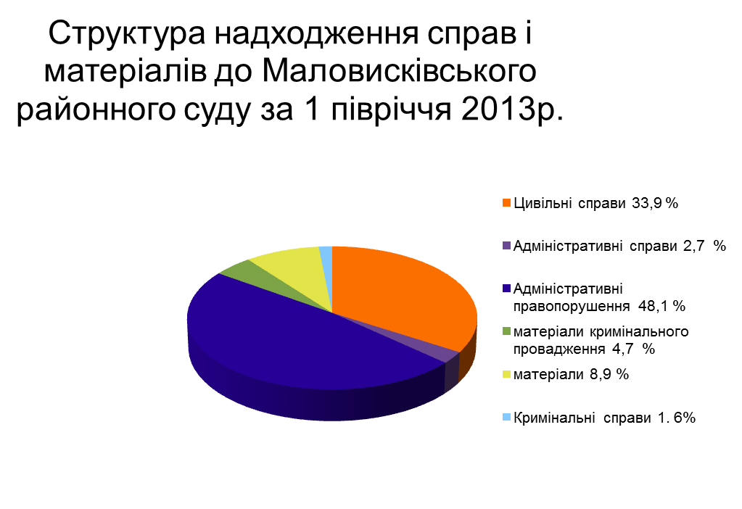

Відповідно у 1 півріччі 2012 році в провадженні суду перебувало 130 (5,6 %) кримінальних справ, 617 (26,7%) цивільних справ, 621 (26,8%) адміністративних справ, 776 (33,6%) справ про адміністративне правопорушення та 165 (7,1 %) матеріали.
Таким чином, порівнявши показники за 1 півріччя 2013 року з показниками відповідного періоду 2012 року слід відмітити, що в 1 півріччі 2013 року зменшилось надходження кримінальних справ, цивільних справ та адміністративних справ. Збільшилась кількість справ про адміністративні правопорушення та матеріалів .

Штатна кількість суддів в Маловисківському районному суді Кіровоградської області станом на 01.07.2013 року становить 5 одиниць.
Протягом 2012 року справи розглядало 3 судді.

Розгляд кримінальних справ

У 1 півріччі 2013 року спостерігається тенденція до незначного зменшення кількості кримінальних справ, що знаходились на розгляді в Маловисківському районному суді Кіровоградської області. Загальна їх кількість становить 27 кримінальних справ та 78 кримінальних проваджень , що на 25 справ менше в порівнянні з 2012 роком.
Протягом 1 півріччя 2013 року розглянуто 74( кримінальних справ та кримінальних проваджень) у тому числі з постановленням вироку – 60 (81%), із закриттям провадження – 2 (2,7%), застосовано заходів медичного характеру 2 справа (2,7 %), застосовано заходів виховного характеру — 2(2,7%) справи, з поверненням на додаткове розслідування під час судового розгляду – 4 справ (5,4%), з поверненням на додаткове розслідування при попередньому розгляді – немає. Структура розглянутих кримінальних справ вбачається із Діаграми 2, наведеної нижче,
Діаграма 2

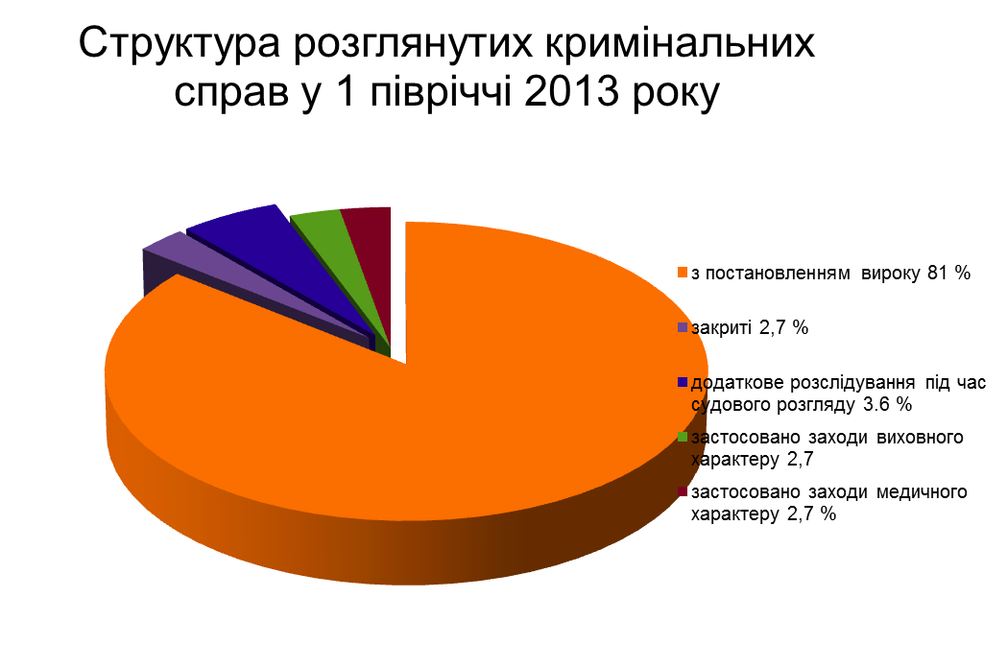

Кримінальних проваджень переданих на розгляд іншому суду - 3 справи.

За вироками, що набрали і не набрали на кінець звітного періоду законної сили засуджено 69 особи, що в порівнянні з попереднім аналогічним періодом менше на 14 осіб ( у 2012 р. – 83 особи). Виправданих осіб у 1 півріччі 2013 році не було.

За результатами судового розгляду кримінальних справ та проваджень взято під варту 11 осіб, у першому півріччі 2012 році — 5 осіб.
Від злочинів потерпіло 33 фізичні особи. Основну частину становлять особи, яким завдано шкоди проти власності – 29 осіб.

Сума матеріальних збитків та моральної шкоди, установлених судом за вироками в 1 півріччі 2013 року становить 105 563 тис. грн.

Протягом 1 півріччя 2013 року судом закрито провадження у справах щодо 3 осіб, а у 2012 році щодо 14 осіб.
На кінець звітного періоду залишилось нерозглянутими 2 кримінальні справи та 21 кримінальне провадження або 23,7 % від загального числа тих, що перебували в провадженні суду упродовж звітного періоду (у 1 півріччі 2012 року – 57 справи або 43,8 %).

Розгляд справ у порядку адміністративного судочинства

Протягом 1 півріччя 2013 року в провадженні Маловисківського районного суду Кіровоградської області перебувало – 45 адміністративних справ, що в порівнянні з 1 півріччям 2012 року – 52 справи. З них позовних заяв — 37 справ (82,2 %), заяв про перегляд судових рішень за нововиявленими обставинами 1 справ (2,7%), заяв у порядку виконання судових рішень — 7справ (15.5%).

Серед розглянутих адміністративних справ найбільшу кількість становлять справи щодо спорів з приводу забезпечення громадського порядку та безпеки 23 (52,2 %) справ, з них дорожнього руху — 21 (47.7%) справ. Інші справи — 21 (47,7 %). Структура розглянутих адміністративних справ вбачається з Діаграми 3.
Діаграма 3

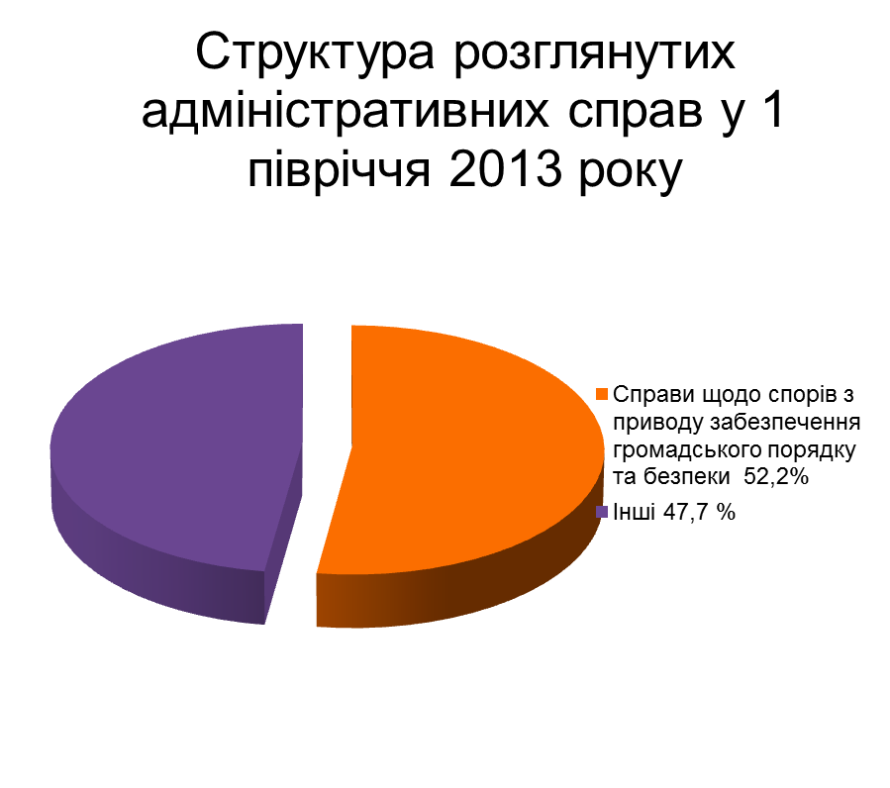
На кінець звітного періоду залишок становить 0 справ, що порівняно з 1 півріччям 2012 року становить 8 справ.

Розгляд справ у порядку цивільного судочинства

У 1 півріччі 2013 році в провадженні Маловисківського районного суду Кіровоградської області перебувало 558 позовних заяв, заяв, скарг і клопотань, які розглядались в порядку цивільного судочинства. Із них 77,7 % або 434 – заяв позовного провадження, 0,5 % або 3 – наказного провадження, 7,1% або 40 – окремого провадження , інші — 81 (18,6 %).
У першому півріччі 2012 році в провадженні Маловисківського районного суду перебувало 611 позовних заяв, заяв, скарг і клопотань, які розглядались в порядку цивільного судочинства. Із них 80,8 % або 494 – заяв позовного провадження, 3,1% або 19 – наказного провадження, 6,5 % або 40 – окремого провадження, інші — 9,4 % або 58 справ.
Порівнявши ці показники вбачається, що надходження позовних заяв, заяв, скарг і клопотань, які розглядались в порядку цивільного судочинства в незначній мірі зменьшилось .

Слід зазначити, що у 1 півріччі 2013 році у провадженні суду перебувало 3 справи наказного провадження, у 2012 році було розглянуто 2 справи. Загальна кількість виданих судових наказів становить 2, або 0,3 % від кількості розглянутих справ,

Крім того, протягом звітного періоду в провадженні суду перебувало 39 справ окремого провадження, що порівняно з 1 півріччям 2012 роком (40 справ) зменшилось на 1 справу. Всього розглянуто 39 справ (7,3 %), у тому числі з задоволенням заяви – 37 (6,9 %).
Залишок нерозглянутих справ на кінець звітного періоду складає 1 справа (0,1%) .
Всього в провадженні суду перебувало 519 цивільних справ позовного провадження, що порівняно із 1 півріччям 2012 року збільшилось на 25 справ (494 справ).
Кількість розглянутих цивільних справ позовного провадження становить 519, із них 339 – з ухваленням рішення, 21 – із закриттям провадження у справі, 47 – із залишенням заяви без розгляду.

На кінець звітного періоду залишилися нерозглянутими 111 цивільних справ позовного провадження або 21,3 % від кількості справ, що перебували в провадженні суду ( у 1 півріччі 2012 року – 108 справ).

Структура цивільних справ позовного провадження, що перебували в провадженні суду за 1 півріччя 2013 року, має такий вигляд:
- спори, що виникають із договорів – 134 (25,8%)
- спори, що виникають із сімейних правовідносин – 190 (36,6%)
- спори, що виникають із трудових правовідносин – 4 ( 0,7%);
- спори про право власності та інші речові права – 32 (6,1 %)
- спори про спадкове право – 33 (6,3 %)
- спори, що виникають із житлових правовідносин – 28 (5,3%)
- спори, про недоговірні зобов’язання – 58( 11,1 %)
- спори, пов’язані із застосуванням Закону України «Про захист прав споживачів» – 2 (0,3%);
- спори, що виникають із земельних правовідносин – 31(5,9%)
- спори про захист немайнових прав фізичних осіб – 2 (0,1%)
- звільнення майна з-під арешту (виключення майна з опису)- 5 (0,9%)
Вище згадана структура розглянутих цивільних справ вбачається з Діаграми 4.

Діаграма 4

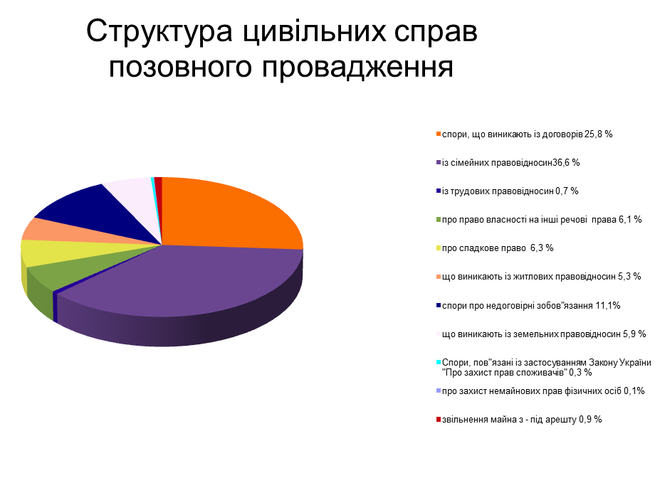

Відповідно до статті 129 Конституції України однією з основних засад судочинства є гласність судового процесу та його повне фіксування технічними засобами 161 цивільних справ розглянуто з фіксуванням судового процесу технічними засобами від загальної кількості справ, закінчених провадженням (у 1 півріччі 2012 року – 316 справ).

Сума добровільно сплаченого судового збору в цивільних справах складає 91 044 грн.

Розгляд справ про адміністративні правопорушення

Упродовж 1 півріччя 2013 року в провадженні Маловисківського районного суду Кіровоградської області перебувало 779 справи про адміністративні правопорушення, що на 3 справи менше ніж в 1 півріччі 2012 році (776 справ).
Повернуто органам, що склали протоколи про вчинення адміністративних правопорушень 9 справ, що становлять 1,1 % від загальної кількості справ. Розглянуто 641 справу, що становить 82,2 % від загальної кількості справ.
Упродовж періоду, який аналізується за результатами розгляду справ про адміністративні правопорушення всього розглянуто справ відносно 641 особи, з них з накладенням адміністративного стягнення відносно 553 (86,2 %) осіб, з застосуванням заходів впливу , передбачених 24-1 КупАП — 14 (2,1 %) осіб , відносно 74- ох осіб справи закриті, відносно 2-ох осіб (0,3 % від загальної кількості осіб, стосовно яких винесено постанови) провадження у справі закрито у зв’язку із малозначністю вчиненого правопорушення, стосовно 37 осіб (5,7%) – у зв’язку із закінченням строків притягнення до відповідальності, та 33 особи (5,1 %) у зв'язку з відсутністю події і складу адміністративного правопорушення.
Про накладення адміністративного стягнення винесено постанови відносно 641 особи. За своєю структурою стягнення розподіляються таким чином: штрафи складають 65,6 % (421) від усієї кількості стягнень, попередження – 4 % (26), адміністративний арешт – 0,3% (2), позбавлення спеціального права –1,7 % (11), громадські роботи – 14,5 % (93).

Діаграма 5

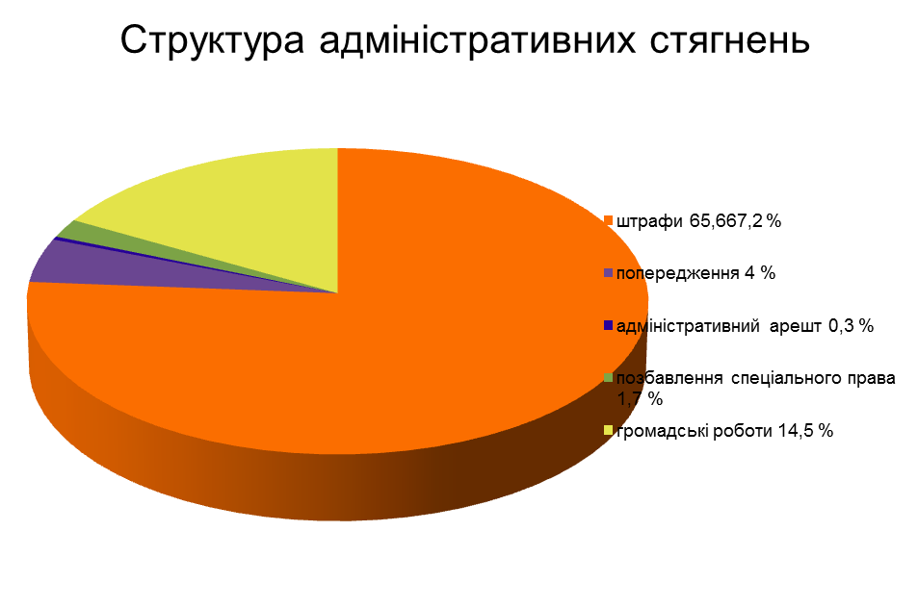

За вчинення адміністративних правопорушень судом накладено стягнення у вигляді штрафу на суму 215 509 грн., з яких 147 645 грн. сплачено добровільно.

Засуджено до позбавлення волі на певний срок 16 (23,1%) осіб. Арешт застосований до 2 (3,1 %) осіб. Громадські роботи — 3 (4,7 % ) особи. Штраф — 10 (15,8 % ) осіб (на суму 28 560 грн.)
38 (60,3%) засуджені особи звільнено від покарання з випробуванням.

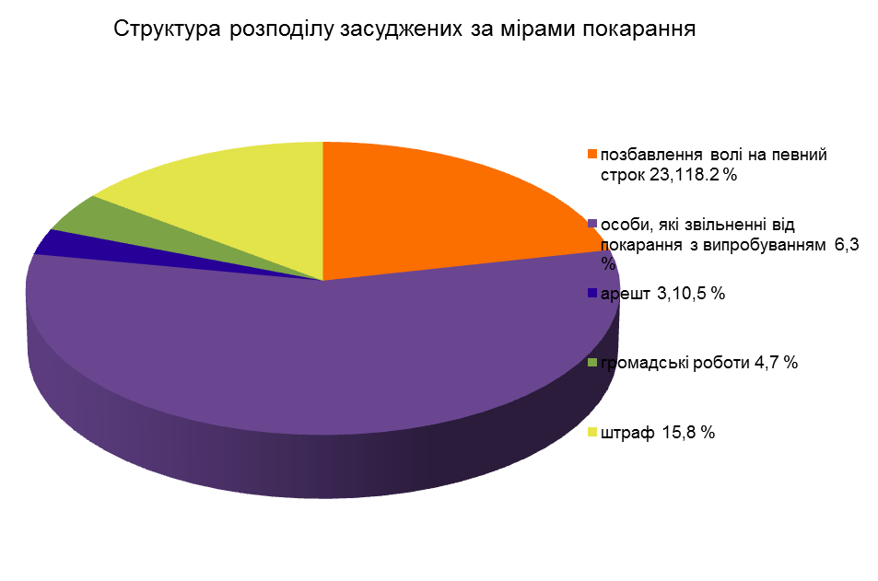

В.о. голови Маловисківського
районного суд Кіровоградської області Ю.А. Березій

Вик.: заступник керівника апарату
Лисенко В.В

